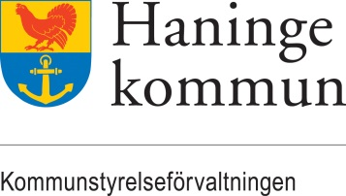
2020-06-11

Samtycke för förmedling av personnummer till Region Stockholm
Vi behöver ditt samtycke för att förmedla information om ditt personnummer för att du ska kunna erhålla ett antikroppstest för covid-19 infektion.
Personnumret samlas in av Region Stockholm och kommer att matas in på 1177 Vårdguiden.
Detta är ett kostnadsfritt erbjudande från regionen och som medarbetare får du själv välja om du vill delta eller inte.
När regionen matat in ditt personnummer måste du själv logga in på 1177.se och aktivera erbjudandet om antikroppstest.

Härmed samtycker jag till att mitt personnummer får lämnas ut till Region Stockholm för att kunna få ta del av ett kostnadsfritt antikroppstest:

Namn: __________________________________________________________

Personnummer: __________________________________________________

Namnteckning: ___________________________________________________

Samtycket är giltigt under ett år. Du har rätt att när som helst ta tillbaka ditt samtycke.
Du kan kontakta Haninge kommun för att få information om vilka uppgifter vi behandlar om dig eller för att begära rättelse, överföring, radering eller begränsning av dina personuppgifter.
Kontaktuppgifter till kommunens dataskyddsombud och personuppgiftsansvariga, hittar du på https://intranet.haninge.se/stod-och-service/juridik/personuppgifter/
Rättigheter när kommunen hanterar personuppgifter hittar du på: https://www.haninge.se/kommun-och-politik/kommunfakta/juridik/behandling-av-personuppgifter.
Du har även rätt att lämna klagomål till tillsynsmyndigheten Datainspektionen om du tycker att vi behandlar dina personuppgifter på ett felaktigt sätt.

